Práctica: ReactorLab con Node-RED y ThingsBoard (todo por HTTP)
Serie 2 · Node-RED + ThingsBoard. Es la continuación de 1-dashboard/reactorlab. Flujo resuelto para el profesorado: flows/reactorlab-thingsboard-solucion.json. Panel resuelto: thingsboard/panel-reactorlab.json.

Introducción
Al terminar esta práctica, el reactor químico ReactorLab aparecerá en ThingsBoard con su histórico, un panel, alarmas y mandos. La novedad: no usarás MQTT. Todo el camino, de la máquina a la plataforma y de vuelta, va por HTTP, el protocolo de la web.
La cadena que vas a construir:
- ReactorLab ofrece su estado con una API REST (puerto 8030).
- Node-RED lo pide cada 5 segundos y lo adapta. Es la pasarela.
- ThingsBoard recibe los datos por su API HTTP de dispositivos (puerto 8080), guarda el histórico, muestra el panel y vigila las alarmas.
- En la Fase 2, ReactorLab avisa directamente a ThingsBoard con un webhook, y ThingsBoard envía órdenes a Node-RED, que las traduce a peticiones para la planta.
La API HTTP de dispositivos de ThingsBoard. Igual que por MQTT, cada máquina es un dispositivo con un token. La diferencia es que en HTTP el token va dentro de la URL:
Petición | Para qué
POST /api/v1/{TOKEN}/telemetry | Enviar medidas (se guarda su histórico)
POST /api/v1/{TOKEN}/attributes | Enviar datos fijos del equipo
GET /api/v1/{TOKEN}/rpc?timeout=20000 | Esperar una orden (long polling, Fase 2)
POST /api/v1/{TOKEN}/rpc/{id} | Responder a una orden (Fase 2)

 | MQTT (serie 2 de los otros simuladores) | HTTP (esta práctica)
Conexión | Abierta todo el tiempo | Una petición por envío
Token | En el usuario de la conexión | En la URL
Recibir órdenes | Suscripción: llegan solas | Hay que preguntar (long polling)
Atraviesa proxies y cortafuegos | A veces bloqueado (puerto 1883) | Casi siempre (es la web)
Antes de empezar, comprueba que tienes:
- ☐ El laboratorio arrancado (docker compose up -d o start_lab.cmd).
- ☐ Node-RED en http://localhost:1880.
- ☐ ReactorLab en http://localhost:8030 (y, si quieres, su vista 3D en http://localhost:8030/3d/).
- ☐ ThingsBoard en http://localhost:8080, con tenant@thingsboard.org / tenant o la cuenta que te dé el profesor.
Dentro de Docker, Node-RED llega a la planta en http://reactorlab:8030 y a ThingsBoard en http://thingsboard:8080.
La práctica tiene dos fases. En la Fase 1 envías datos y construyes el panel y las alarmas. En la Fase 2 añades el webhook directo y las órdenes desde ThingsBoard.

Fase 1 — Del reactor a ThingsBoard por HTTP (partes 1 a 6)

Parte 1 — Leer el reactor
Si hiciste la práctica del dashboard, copia de allí el inject, el http request y el Comprobar respuesta y cambia el intervalo a 5 s.
- Crea una pestaña ReactorLab → ThingsBoard.
- inject cada 5 segundos (marca Inject once after 1 s) → http request (GET, URL http://reactorlab:8030/api/v1/proceso, Return a parsed JSON object) → function Comprobar respuesta:
// ENTRADA: la respuesta de ReactorLab (por HTTP o, más adelante, por WebSocket)
// msg.statusCode = código HTTP (200 = correcto). Por WebSocket no existe.
// msg.payload = el estado de la planta en JSON
// SALIDA: el mismo mensaje, solo si la respuesta es correcta
if (msg.statusCode !== undefined && msg.statusCode !== 200) {
node.status({ fill: "red", shape: "dot", text: "HTTP " + msg.statusCode });
return null; // 404, 500, ECONNREFUSED... no seguimos
}
if (typeof msg.payload !== "object" || !msg.payload.medidas) {
node.status({ fill: "red", shape: "ring", text: "respuesta no válida" });
return null;
}
node.status({ fill: "green", shape: "dot", text: "secuencia " + msg.payload.secuencia });
return msg;
- Pon un debug a la salida y haz Deploy.
Comprueba. Cada 5 s llega el estado de la planta. ¿Por qué 5 s y no 2 s, como en el dashboard? (pista: piensa en cuántas filas guardará la base de datos de ThingsBoard en un año).

Parte 2 — Dar de alta el reactor y guardar el token
- En ThingsBoard: Entities → Devices → + → Add new device. Name Reactor-Aula, perfil default. Abre el dispositivo y pulsa Copy access token.
- En Node-RED, haz doble clic en la pestaña ReactorLab → ThingsBoard (en la barra de pestañas). En Environment variables pulsa + add:
  - Name: TB_TOKEN
  - Type: credential (el icono de la llave)
  - Value: el token
- Done y Deploy.
¿Por qué una variable credential? En HTTP el token va en la URL, así que si lo escribes en un nodo acabará en el JSON que exportes y entregues. Las credenciales de Node-RED se guardan cifradas y no se exportan. Desde un function se leen con env.get("TB_TOKEN").

Parte 3 — Preparar la telemetría
El estado de la planta tiene bloques anidados (medidas.caudal_kmolh.f1). ThingsBoard trabaja mejor con claves planas, y además guardaremos las válvulas y las consignas: serán la clave para diagnosticar averías.
- Conecta al Comprobar respuesta un function Preparar telemetría:
// ENTRADA: el estado completo de la planta (GET /api/v1/proceso)
// SALIDA: msg.payload = { ts, values } y msg.url = API HTTP de ThingsBoard
const p = msg.payload;
const m = p.medidas;
const v = p.valvulas;
msg.payload = {
ts: Date.parse(p.timestamp), // hora de la medida en la planta
values: {
presion_kpa: m.presion_kpa,
nivel_pct: m.nivel_pct,
caudal_f1_kmolh: m.caudal_kmolh.f1,
caudal_f2_kmolh: m.caudal_kmolh.f2,
caudal_purga_kmolh: m.caudal_kmolh.purga,
caudal_producto_kmolh: m.caudal_kmolh.producto,
a_purga_pct: m.composicion_purga_pct.A,
coste_relativo: m.coste_relativo,
valvula_f1_pct: v.f1.posicion_pct,
valvula_f2_pct: v.f2.posicion_pct,
valvula_purga_pct: v.purga.posicion_pct,
valvula_producto_pct: v.producto.posicion_pct,
sp_presion_kpa: p.consignas.presion_kpa,
sp_produccion_kmolh: p.consignas.caudal_producto_kmolh,
modo: p.estado.modo,
paro_emergencia: p.estado.paro_emergencia,
alarmas_activas: p.estado.alarmas_activas
}
};
// En la API HTTP de ThingsBoard el token va en la URL. Lo leemos de una
// variable de entorno de tipo credencial: así no aparece en el flujo exportado.
msg.method = "POST";
msg.url = "http://thingsboard:8080/api/v1/" + env.get("TB_TOKEN") + "/telemetry";
msg.headers = { "Content-Type": "application/json" };
return msg;
- Pon un debug a su salida y haz Deploy.
Comprueba. ¿Qué tres propiedades del mensaje prepara el código además de payload? ¿Qué aparecería en la URL si se te olvida la variable TB_TOKEN?

Parte 4 — Enviar por HTTP a ThingsBoard
- Conecta al Preparar telemetría un http request:
  - Method: - set by msg.method -
  - URL: vacía (la pone el código)
  - Return: a UTF-8 string (ThingsBoard contesta con un cuerpo vacío)
- Conéctalo a un function Comprobar envío:
// ENTRADA: la respuesta de ThingsBoard
// SALIDA: nada; solo muestra el resultado debajo del nodo
if (msg.statusCode === 200) {
node.status({ fill: "green", shape: "dot", text: "ThingsBoard 200" });
} else {
node.status({ fill: "red", shape: "dot", text: "ThingsBoard " + msg.statusCode });
node.warn("ThingsBoard respondió " + msg.statusCode + " (¿token mal copiado?)");
}
return null;
- Deploy. Debajo del Comprobar envío debe aparecer ThingsBoard 200.
- En ThingsBoard abre Reactor-Aula → Latest telemetry: 17 claves, actualizadas cada 5 s.
Comprueba.
- Cambia una letra del token (en la variable de la pestaña) y haz Deploy: ¿qué código devuelve ThingsBoard? Vuelve a ponerlo bien.
- ¿Qué hora tienen los datos en ThingsBoard: la de la planta o la de llegada? ¿Dónde se decide?
- En la sección Protocolos web de ReactorLab, ¿ves las peticiones de Node-RED? ¿Ves las que Node-RED hace a ThingsBoard? ¿Por qué no?

Parte 5 — Atributos: la ficha del reactor
- Añade un inject Al desplegar y cada 10 min (Inject once after 1 s y Repeat cada 10 minutos, por si ThingsBoard aún no estaba en marcha) → un function Ficha del reactor → otro http request igual que el de la Parte 4 → otro Comprobar envío:
// SALIDA: datos fijos del reactor (atributos de cliente) por HTTP
msg.payload = {
proceso: "Tennessee Eastman simplificado (A + C -> D)",
volumen_m3: 122,
volumen_liquido_max_m3: 30,
protocolo: "REST / WebSocket / webhooks",
api: "http://reactorlab:8030/api/v1/proceso"
};
msg.method = "POST";
msg.url = "http://thingsboard:8080/api/v1/" + env.get("TB_TOKEN") + "/attributes";
msg.headers = { "Content-Type": "application/json" };
return msg;
- Deploy y en ThingsBoard abre el dispositivo → Attributes → Client attributes.
Comprueba. ¿Por qué el volumen del reactor es un atributo y el nivel una telemetría?

Parte 6 — Primer panel en ThingsBoard
- Dashboards → + → Create new dashboard: Monitorización Reactor. Edit mode → Entity aliases: alias Reactor, Single entity, dispositivo Reactor-Aula.
- Cards → Value card para cada dato:
Dato | Clave | Unidad
Presión | presion_kpa | kPa
Nivel | nivel_pct | %
Producción | caudal_producto_kmolh | kmol/h
Coste relativo | coste_relativo | —
Modo | modo | —
- Save.

Fase 1 — Histórico, diagnóstico y alarmas (partes 7 a 10)

Parte 7 — Histórico de medidas y de válvulas
- Charts → Time series chart Presión y consigna con presion_kpa y sp_presion_kpa.
- Otro Time series chart Posición de las válvulas con valvula_f1_pct, valvula_purga_pct y valvula_producto_pct.
- Ventana Realtime → last 30 minutes. Save.
- En la web de ReactorLab sube la consigna de presión a 2800 y, a los tres minutos, vuelve a 2700.
Comprueba. En la gráfica, ¿cuánto tarda la presión en alcanzar la consigna? ¿Qué válvula se mueve para conseguirlo?

Parte 8 — Diagnosticar una avería oculta
- El profesor inyecta en ReactorLab un fallo de sensor: el transmisor de presión empieza a derivar.
- Observa el panel 3 minutos sin tocar nada.
Variable | Antes | 3 min después | ¿Normal?
Presión medida (kPa)
Válvula de purga (%)
Coste relativo
Producción (kmol/h)
Preguntas:
- La presión medida sigue en 2700. ¿Está bien el reactor?
- ¿Por qué se abre la purga si «la presión es normal»? ¿Qué está haciendo el lazo de control con un sensor que miente?
- ¿Te habrías dado cuenta sin el histórico de las válvulas?
Con la avería quitada, mira la vista 3D (http://localhost:8030/3d/): las válvulas de la escena se mueven con los mismos datos.

Parte 9 — Reglas de alarma
- En el dispositivo → Alarm rules → + → Create new alarm rule:
  - Alarm type: Presión alta
  - Argument: presion_kpa (Latest telemetry)
  - Trigger: Major, presion_kpa greater than 2850, Condition type Duration 30 seconds
  - Clear: presion_kpa less than 2800
- Crea otra regla Purga anormal: Warning si valvula_purga_pct greater than 3 durante 60 segundos; se borra por debajo de 1.5. (Lo normal es que la purga esté casi cerrada, en torno al 0,5 %.)
- Añade Alarm widgets → Alarms table al panel.
- Pruebas: sube la consigna de presión a 2900 en ReactorLab; después pide al profesor que repita la deriva del sensor de presión.
Comprueba. ¿Qué regla detecta la deriva del sensor? ¿Por qué una regla sobre una válvula descubre una avería que la regla sobre la medida no ve?
Ampliación. El coste relativo (purga desperdiciada por mol de producto) vale unos 0,25 en marcha normal y se dispara con la deriva. Crea la regla Coste anormal: Warning si coste_relativo es mayor que 1 durante 60 s. ¿Salta antes o después que Purga anormal?

Parte 10 — Detectar que la pasarela ha dejado de enviar
- En el dispositivo → Attributes → Server attributes → +: inactivityTimeout, Integer, 30000.
- Regla Sin comunicación: argumento active (Attribute, Server attributes), Critical si active equal false; se borra con true.
- Desactiva el inject de la Parte 1 (Disabled) y haz Deploy. Espera hasta un minuto y vuelve a activarlo.
Comprueba. ¿Cuánto tarda la alarma? ¿Qué diferencia hay con la alarma de la Parte 9?

Fase 2 — Webhook directo y órdenes desde ThingsBoard (partes 11 a 13)
Antes de seguir, guarda una copia (Menu → Export o snapshot en http://localhost:8090).

Parte 11 — Webhook: la planta avisa a ThingsBoard sin pasarela
ReactorLab puede llamar a cualquier URL cuando salta una alarma. La API HTTP de ThingsBoard es una URL… así que la planta puede avisar a la plataforma sin pasar por Node-RED. Node-RED solo hace el alta:
- Añade un inject Al desplegar y cada 10 min (once after 3 s, Repeat cada 10 minutos; el alta es idempotente) → function Alta del webhook → http request (set by msg.method, a parsed JSON object) → debug:
// SALIDA: alta de un webhook de ReactorLab que envía las alarmas
// DIRECTAMENTE a ThingsBoard, sin pasar por Node-RED
const CLAVE = "reactorlab";
msg.method = "POST";
msg.url = "http://reactorlab:8030/api/v1/webhooks";
msg.headers = { "X-API-Key": CLAVE, "Content-Type": "application/json" };
msg.payload = {
url: "http://thingsboard:8080/api/v1/" + env.get("TB_TOKEN") + "/telemetry",
eventos: ["alarma"],
formato: "plano" // claves sin anidar: alarma_codigo, alarma_valor...
};
return msg;
- Deploy: el debug muestra el webhook creado. Fíjate en que ReactorLab enseña la URL con el token oculto (/api/v1/••••/).
- Sube la consigna de presión a 2900 en ReactorLab y espera la alarma.
- En Latest telemetry aparecen evento, alarma_codigo, alarma_valor, alarma_severidad… Añade al panel una Value card Último aviso (webhook) con alarma_codigo.
Comprueba.
- En ReactorLab, tabla Protocolos web: ¿qué fila corresponde al aviso? ¿Quién es el cliente?
- Las alarmas de la Parte 9 las calcula ThingsBoard; estas, la propia planta. ¿Cuál salta antes? ¿Pueden no coincidir?
- ¿Qué riesgo tiene darle a la planta una URL con el token? ¿Cómo lo limitarías?

Parte 12 — Recibir órdenes por long polling
Por HTTP, ThingsBoard no puede llamar a Node-RED: es Node-RED quien pregunta «¿hay alguna orden para mí?». Para no preguntar cada segundo se usa long polling: la petición se queda abierta hasta 20 s; si llega una orden, ThingsBoard contesta al instante (200); si no, al acabar el tiempo contesta 408 y se vuelve a preguntar.
┌──────────────────────────────────────────────────────────────┐
│ Esperar órdenes ─▶ GET rpc ─▶ Traducir orden ─┬▶ ReactorLab ─▶ Responder ─▶ POST rpc/{id} ─┐
│ ▲ ├▶ (408) ────────────────────────────────────┤
│ └───────────────────────────────────────┴▶ (error) Esperar 5 s ─────────────────────┘
└──────────────────────────────────────────────────────────────┘
Método | Parámetros | Petición a ReactorLab
setPresion | 2500–2950 | PUT /api/v1/consignas { "presion_kpa": … }
setProduccion | 60–110 | PUT /api/v1/consignas { "caudal_producto_kmolh": … }
paroEmergencia | true / false | POST /api/v1/paro-emergencia { "activo": … }
- inject Empezar a escuchar (once after 2 s) → function Esperar órdenes:
// SALIDA: petición GET de "long polling" a ThingsBoard.
// ThingsBoard mantiene la petición abierta hasta 20 s: si llega una orden,
// responde 200 con ella; si no, responde 408 y volvemos a preguntar.
msg.method = "GET";
msg.url = "http://thingsboard:8080/api/v1/" + env.get("TB_TOKEN") + "/rpc?timeout=20000";
msg.requestTimeout = 25000; // ms: algo más que el timeout de ThingsBoard
delete msg.payload;
return msg;
- → http request GET rpc (long polling) (set by msg.method, URL vacía, Return a UTF-8 string) → function Traducir orden con Outputs: 3:
// ENTRADA: respuesta de ThingsBoard al long polling
// 200 -> msg.payload = { "id": 3, "method": "setPresion", "params": 2800 }
// 408 -> no había órdenes (se vuelve a preguntar)
// (el nodo http request devuelve el texto tal cual: lo convertimos aquí)
// otro (401, ECONNREFUSED...) -> error: se reintenta dentro de 5 s
// SALIDAS: 1 petición para ReactorLab · 2 volver a esperar · 3 reintentar más tarde
const CLAVE = "reactorlab";
if (msg.statusCode === 408) {
return [null, { payload: null }, null]; // no había órdenes
}
if (msg.statusCode === 200 && typeof msg.payload === "string") {
msg.payload = JSON.parse(msg.payload); // ThingsBoard responde texto JSON
}
if (msg.statusCode !== 200 || !msg.payload || msg.payload.id === undefined) {
node.status({ fill: "red", shape: "dot", text: "ThingsBoard " + msg.statusCode });
return [null, null, { payload: null }]; // error: esperar antes de reintentar
}
node.status({ fill: "green", shape: "dot", text: "orden " + msg.payload.method });
const orden = msg.payload;
const peticion = {
rpcId: orden.id, // lo necesitaremos para responder
headers: { "X-API-Key": CLAVE, "Content-Type": "application/json" }
};
if (orden.method === "setPresion") {
peticion.method = "PUT";
peticion.url = "http://reactorlab:8030/api/v1/consignas";
peticion.payload = { presion_kpa: Number(orden.params) };
} else if (orden.method === "setProduccion") {
peticion.method = "PUT";
peticion.url = "http://reactorlab:8030/api/v1/consignas";
peticion.payload = { caudal_producto_kmolh: Number(orden.params) };
} else if (orden.method === "paroEmergencia") {
peticion.method = "POST";
peticion.url = "http://reactorlab:8030/api/v1/paro-emergencia";
peticion.payload = { activo: orden.params === true || orden.params === "true" };
} else {
// orden desconocida: se responde con error sin tocar la planta
peticion.method = "SKIP";
peticion.payload = { ok: false, error: "Orden desconocida: " + orden.method };
}
return [peticion, null, null];
- Salidas del Traducir orden:
  - Salida 1 → un switch ¿Orden conocida? sobre msg.method: regla 1 != SKIP, regla 2 == SKIP. La regla 1 va a un http request Llamar a ReactorLab (set by msg.method, a parsed JSON object); la regla 2, directa al paso siguiente.
  - Salida 2 → de vuelta a la entrada de Esperar órdenes.
  - Salida 3 → un delay de 5 s → Esperar órdenes.
- Llamar a ReactorLab (y la regla 2 del switch) → function Responder a ThingsBoard:
// ENTRADA: la respuesta de ReactorLab a la orden (o una orden desconocida)
// SALIDA: POST con el resultado a ThingsBoard (cierra la petición RPC)
let resultado;
if (msg.method === "SKIP") {
resultado = msg.payload;
} else if (msg.statusCode === 200) {
resultado = { ok: true, respuesta: msg.payload };
} else {
resultado = { ok: false, http: msg.statusCode, error: msg.payload && msg.payload.detail };
}
return {
method: "POST",
url: "http://thingsboard:8080/api/v1/" + env.get("TB_TOKEN") + "/rpc/" + msg.rpcId,
headers: { "Content-Type": "application/json" },
payload: resultado
};
- → http request POST rpc/{id} (set by msg.method, a UTF-8 string) → de vuelta a Esperar órdenes.
- Deploy y prueba con Control widgets → RPC debug terminal en el panel: setPresion 2750, setPresion 9000, setProduccion 95, abrirTodo 1.
Si el terminal da timeout, sube su tiempo de espera a 10000 ms: la orden tiene que esperar a que Node-RED esté preguntando.
Comprueba. ¿Qué responde ReactorLab a setPresion 9000? ¿Y Node-RED a abrirTodo? Desactiva el nodo delay y apaga ThingsBoard un momento (o pon un token erróneo): ¿qué pasaría sin la espera de 5 s?

Parte 13 — Mandos en el panel (ampliación final)
- Control widgets → Slider Consigna de presión (2500–2950, kPa): Initial state → Get time series sp_presion_kpa; Value change → Execute RPC setPresion, valor Value.
- Otro Slider Consigna de producción (60–110, kmol/h) con sp_produccion_kmolh y setProduccion.
- Dos Control widgets → Command button: PARO DE EMERGENCIA (On click → Execute RPC paroEmergencia, parámetro Constant true) y Rearmar paro (constante false).
- Save y prueba los mandos mirando a la vez la web de ReactorLab y su vista 3D.
Así queda el panel resuelto:
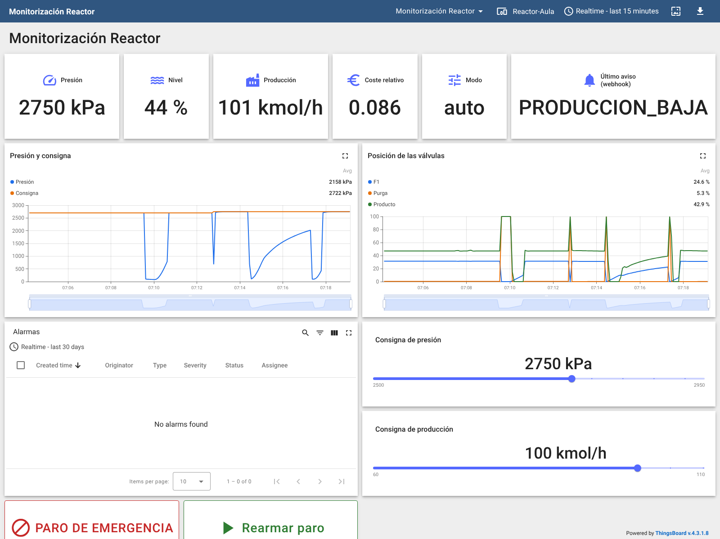
Panel resuelto en ThingsBoard (captura real del laboratorio).
Y el flujo de Node-RED:
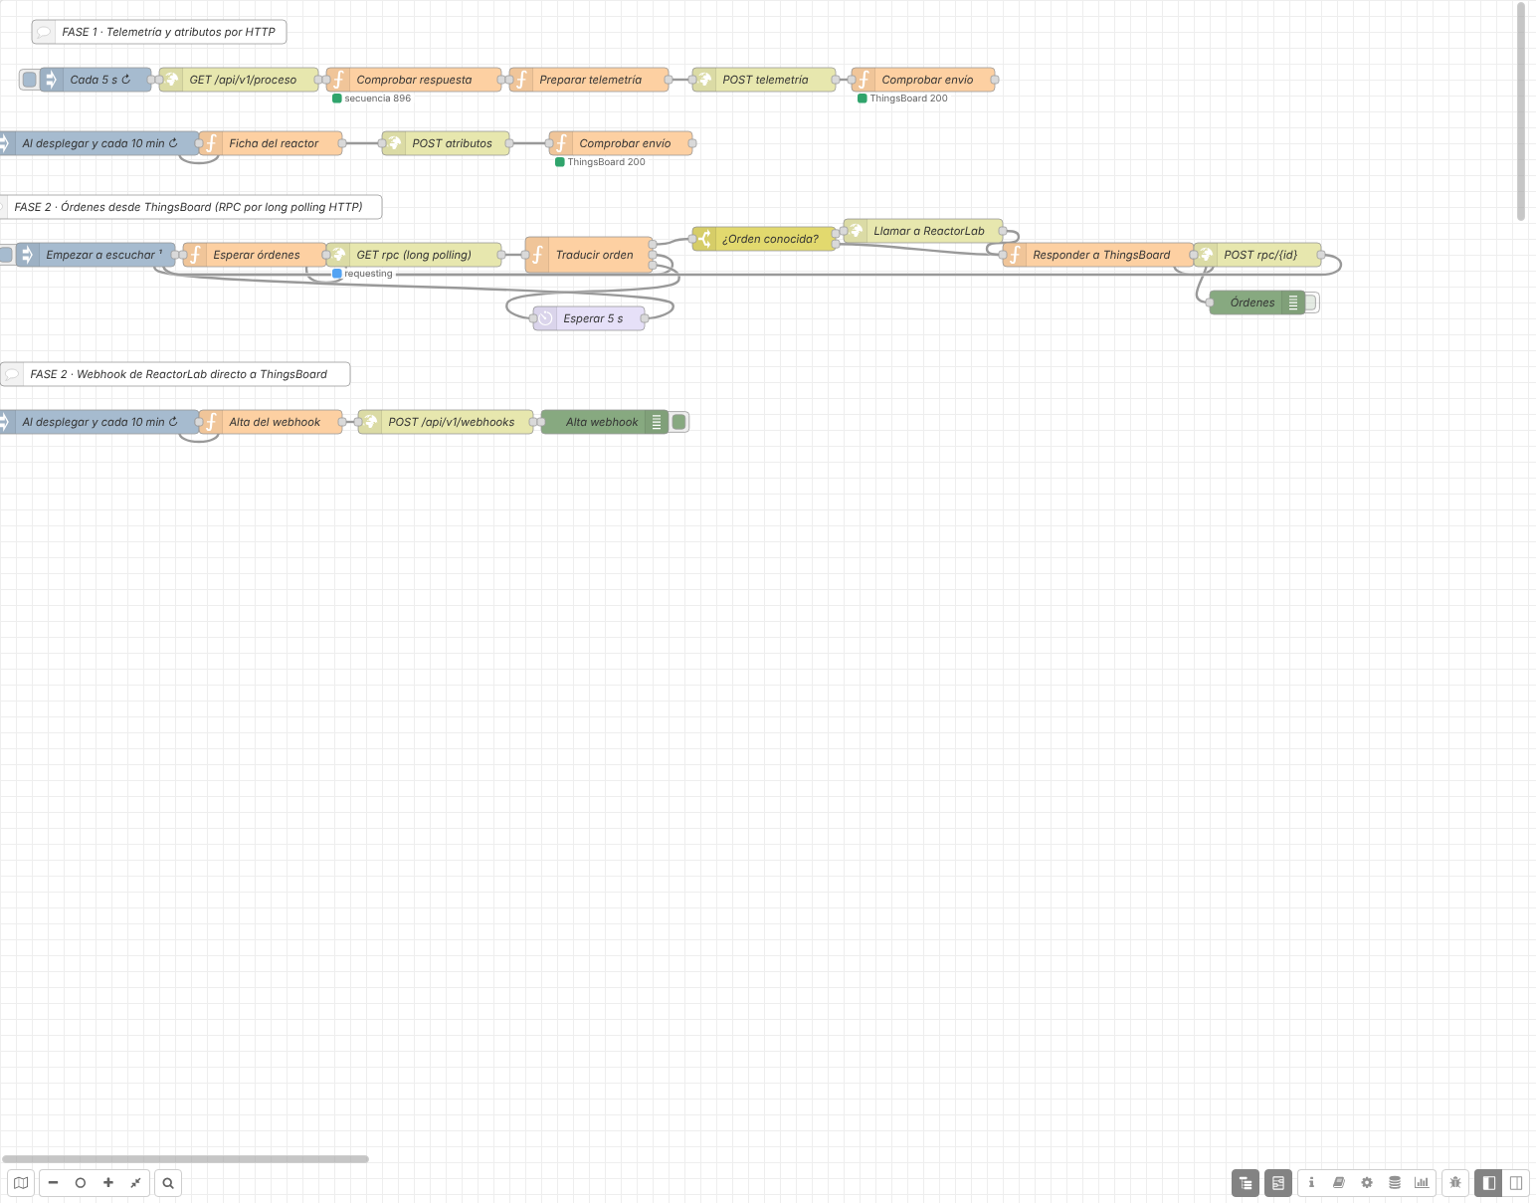
Flujo resuelto en Node-RED (captura real del laboratorio).
Comprueba. Al mover el slider, ¿cuándo cambia sp_presion_kpa en el panel: al soltar o cuando llega la siguiente lectura? ¿Por qué el slider lee su valor de la telemetría y no de lo último que enviaste?

Cierre y entrega
HTTP sirve para todo el recorrido: leer la máquina, alimentar la plataforma, avisar de eventos y dar órdenes. Es universal y atraviesa cualquier red, pero exige preguntar (o esperar) y cuidar mucho los tokens, que viajan en las URL.
Qué entregar:
- ☐ Flujo de Node-RED exportado (Menu → Export → all flows). Comprueba que no aparece el token (búscalo en el JSON).
- ☐ Panel de ThingsBoard exportado.
- ☐ Tabla de la Parte 8 completada y respuesta razonada.
- ☐ Captura de la tabla de alarmas con Presión alta y Purga anormal.
- ☐ Captura del panel con el último aviso recibido por webhook.
- ☐ Respuestas a las preguntas finales.
Preguntas finales:
- Dibuja los cuatro caminos de esta práctica (lectura, telemetría, webhook, órdenes) indicando quién es cliente y quién servidor en cada uno.
- ¿Qué ventajas e inconvenientes tiene HTTP frente a MQTT para enviar telemetría a ThingsBoard?
- ¿Por qué el token no debe ir escrito en un nodo? ¿Qué pasaría en una red sin HTTPS?
- Explica con tus palabras el long polling. ¿Por qué no basta con preguntar cada segundo?
- En la Parte 8, ¿qué variables vigilarías en una planta real para detectar sensores que mienten?
Si algo no funciona:
Síntoma | Causa probable | Qué hacer
Comprobar envío muestra ThingsBoard 401 | Token mal copiado o variable vacía | Revisa TB_TOKEN en las propiedades de la pestaña (tipo credential)
La URL contiene undefined | La variable no existe en esta pestaña | Debe estar en la misma pestaña que los function
Aviso JSON parse error | Return en parsed JSON para ThingsBoard | ThingsBoard contesta vacío: usa a UTF-8 string
Telemetría vacía pero 200 | Se envía el estado sin preparar | El http request debe colgar del Preparar telemetría
Las horas salen en 1970 | ts en segundos | Date.parse() ya da milisegundos
No llegan avisos del webhook | URL con localhost | Quien llama es ReactorLab: la URL debe ser http://thingsboard:8080/...
El terminal RPC da timeout | El bucle de long polling no está en marcha | Mira el estado del Traducir orden; pulsa el inject Empezar a escuchar
Node-RED hace cientos de peticiones por segundo | Falta el delay en la salida de error | La salida 3 del Traducir orden debe pasar por Esperar 5 s
La orden responde 401 de ReactorLab | Falta la clave de la planta | X-API-Key: reactorlab en peticion.headers

